Microsoft Word: Her türlü ders notu, mektup, kitap, makale,hikaye,şiir gibi metin dosyalarının yazılıp
düzenlenebileceği metin editörüdür. Word simgesi: Word; ingilizcede kelime (metin)demektir.
Word dosyalarının uzantısı: doc ya da docx olabilir. Örneğin: kitap.doc ya da kitap.docx
OFFICE DÜĞMESİ ve HIZLI ERİŞİM ARAÇ ÇUBUĞU
Office Düğmesi, hazırladığımız sayfayı kaydetme, yazdırma, yeni sayfa oluşturma, daha önceden kayıtlı bir dosyayı açma gibi işleri yapabilmek için tıkladığımız bölümdür. Yanında hızlı erişim araç çubuğu bulunur.

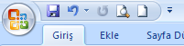
Hızlı erişim araç çubuğu

Baskı Önizleme
Yinele Yazılan
Geri Al
Kaydet
Office Düğmesi

GİRİŞ SEKMESİ: sekmesinde yazdığımız yazıların biçimsel özelliklerini değiştirebileceğimiz bölümler vardır.
Kes,Kopyala,Yapıştır, Biçim Boyacısı
Numaralandırma
Madde İşaretleri
Yazı boyutunu otomatik büyültme/ küçültme
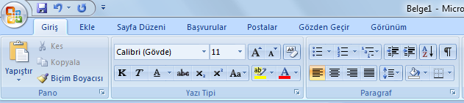
Giriş
Satır aralığı değiştirme

Yazıyı sola hizala, ortala, sağa hizala, iki yana yasla
Yazı boyutunu değiştirme
Yazıyı vurgulama
Yazı rengini değiştirme
Yazı tipini değiştirme
Yazıyı altı çizili yapma
Yazıyı eğik yapma
Yazıyı kalın yapma

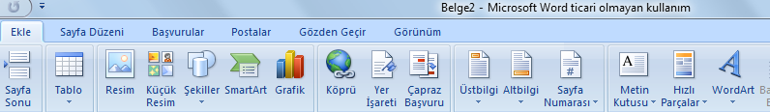
EKLE SEKMESİ: Word Programının Ekle sekmesinde sayfaya ekleyebileceğimiz özellikler bulunur.
Sayfa numarası ekleme
Metin kutusu ekleme
Şekil ekleme
Tablo ekleme
Word Art/ Dekoratif yazı ekleme
Office küçük resmi ekleme
Dosyadan resim ekleme

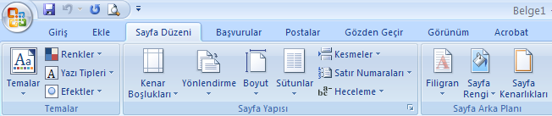
SAYFA DÜZENİ SEKMESİ: Sayfayla ilgili düzenlemeler yapabileceğimiz bölümdür.

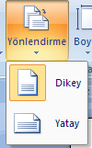
- Kenar Boşlukları: Sayfanın kenar boşluklarını, yazı ve sayfa kenarları arasındaki mesafeyi ayarlamak için kullanılan bölümdür.
- Yönlendirme: Sayfayı yatay hale getirmek ya da dik konuma getirmek için kullanılan bölümdür.
- Sütunlar: Sayfayı iki veya daha fazla sütuna bölmek için kullanılan bölümdür.
- Sayfa rengi: Sayfanın arkaplanına renk, doku, desen, gradyan(gölge) ve resim eklemek için kullanılan bölümdür.
- Sayfa kenarlıkları: Sayfanın çevresine kenarlık çizgisi eklemek için kullanılan bölümdür.
SAYFAYA EKLEDİĞİMİZ RESİM, WORDART BAŞLIĞI VE ŞEKİLLERİ DÜZENLEME
BİÇİM SEKMESİ:Sayfaya resim eklediğimiz anda ya da üzerine 2 kere tıkladığımızda aşağıdaki bölümler açılır, bu şekilde resmimizi düzenleyebiliriz.
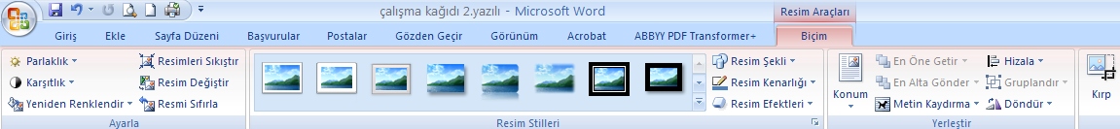

Resmin konumunu ayarlama, en öne, en alta gönderme, döndürme, metin kaydırma>kare yapma bölümü
Resmin etrafına çerçeve ekleme bölümü
Resmin şeklini değiştirme, kenarlık ekleme, kenarlık rengini ve kalınlığını değiştirme, efekt ekleme bölümü

-Sayfaya wordart başlığı eklediğimiz anda ya da üzerine 2 kere tıkladığımıza başlığımızı düzenleyebileceğimiz bölümler açılır.
Şekil dolgusu: Şeklin içine istediğimiz rengi ekleme
Şekil anahattı: Şeklin kenar çizgi rengini ve kalınlığını değiştirme
Şekli değiştir: Bu şekil yerine başka şekil ekleme

-Sayfaya şekil eklediğimiz anda ya da üzerine 2 kere
tıkladığımızda şekli düzenleyebileceğimiz bölümler açılır.

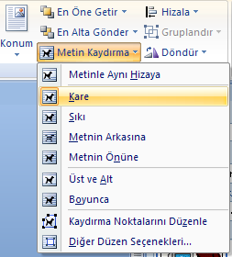
Hatırlatma!
Sayfaya resim, küçük resim, ya da internetten resim eklediğimizde ve wordart başlığı eklediğimizde Biçim sekmesinden metin kaydırma>kare yapmayı unutmayalım. Eğer yapmazsak bu öğeleri sayfa içerisinde istediğimiz gibi taşıyıp yerleştiremeyiz.

Kısayollar
CTRL+S | KAYDET
CTRL+M | YENİ SLAYT EKLE
CTRL+X | KES
CTRL+V | YAPIŞTIR
CTRL+C | KOPYALA
CTRL+Z | GERİ AL
CTRL+Y | İLERİ AL
F5 | SUNUMU BAŞLAT
Microsoft Powerpoint: PowerPoint; hareketli metin, resim, grafik veya tablolar gibi nesneler içeren, slaytları hazırlayarak sunu oluşturmamızı sağlayan bir programdır. Simgesi Uzantısı: Pptx
SLAYT: Seyirciye göstermek için hazırlanan her sayfaya verilen isimdir. Her slayt ayrı ayrı oluşturulur ve ekranda her slayt ayrı ayrı gösterilir.
SUNU: Slaytları bir araya getiren ve birleştirip tek bir parça haline getiren dosyalara verilen isimdir.
SUNUM: Sununun bir sunucu tarafından izleyiciye aktarılmasına verilen isimdir.

SLAYTLARLA ÇALIŞMAK
Yeni Slayt Ekleme:
- Klavyeden Ctrl+M tuş bileşimi kullanılabilir.
- Giriş sekmesinin Slaytlar grubundan Yeni Slayt açılır seçeneğinden istenilen slayt düzeni seçilir. Eklenen yeni slayt, geçerli olan slaydın hemen altına eklenir.
- Slayt seçildikten sonra klavyeden Enter tuşu kullanılarak yeni bir slayt eklenebilir
- Slaydın üzerinde sağ tuş Yeni Slayt seçeneğine tıklanarak da yeni bir slayt eklenebilir.
Slayt Silmek:
- Seçili olan slaydı klavyeden silmek için Delete tuşu kullanılır.
- Silinmek istenilen slaydın üzerinde sağ tuş Slayt Sil seçeneğine tıklanarak da slayt silinebilir.
- Silinmek istenen slayt seçilip backspace tuşuna yani silme tuşuna basılır.
Giriş Menüsü
Bu menü word programının giriş menüsü ile aynıdır. Burada ilave olarak şekil ekleme giriş menüsüne getirilmiştir. Ve yazı tipi kısmında bu özellik ile yazıya gölgelendirme yapılabilir. Bizim için powerpoint programında tasarım ve animasyon menüsü önemlidir.
Ekle Menüsü

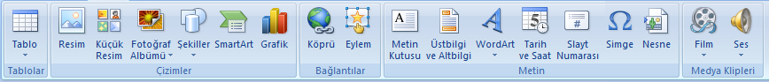
Bu menüde ise karşımıza ekstra olarak film ve ses ekleme çıkmaktadır. Bu özellikleri kullanarak sunumuza film ve ses ekleyebiliriz.
Tasarım Menüsü

KOMUT | İŞLEVİ
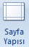 | Slayt genişlik-yüksekliği, yatay-dikey yönlendirmesini ayarlar.
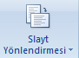 | Slaytımızın Yatay-Dikey yönlendirmesini ayarlar. “Sayfa Yapısı” penceresi ile de Yatay-Dikey seçimi yapılabilir.
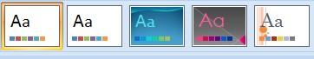 | Hazır tema seçeneklerini slaydımıza uygulamamızı sağlar.
 | Slaytta geçerli olacak tema renklerinin ayarlanmasını sağlar.
 | Slaytta geçerli olacak yazı tiplerinin ayarlanmasını sağlar.
 | Slaytların geliş efektlerini ayarlar.
 | Slaydın arkaplan renk efektlerini seçmemizi sağlar.
 | Temada yer alan arkaplan grafik-çizgilerini kaldırır.

Animasyonlar Menüsü

KOMUT | İŞLEVİ
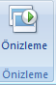 | Ekrandaki yazı ve şekillere eklenen efektlerin önzilenmesini sağlar
 | Seçili nesneye efekt uygulanmasını sağlar.( Giriş-Çıkış-Vurgu)
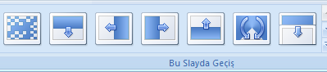 | Slaytlar arasındaki geçiş efektini belirlememizi sağlar.
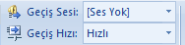 | Slaytlar arasındaki geçişte ses çıkarılmasını sağlar Slaytlar arasındaki geçişte geçiş hızını belirler.
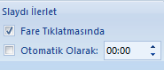 | Slayt geçişinin fare tıklaması ile elle mi yoksa belli bir süre sonunda otomatik olarak mı yapılacağını ayarlamamızı sağlar.
 | Yapılan işlemlerin sadece geçerli slayda değil de tümüne uygulanmasını sağlar.
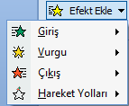
Not: Özel animasyon vermek için slaydımızda bulunan resim, şekil, ya da yazının seçilmesi gerekmektedir.

Biçim Menüsü

Bu menüyü kullanarak sunuda bulunan resim, şekil ve yazıları biçimlendirebiliriz. Yani resimlerimize kenarlık ekleyebiliriz, şekillerin rengini değiştirebiliriz.

